Реквизиты для оплаты занятий по курсу 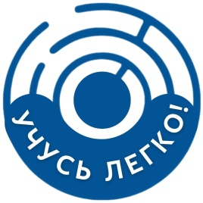 «__________________________________________________________________________»
Назначение платежа: ФИО ученика________________
АНО ДО «Центр развития внимания и памяти школа будущего «УЧУСЬ ЛЕГКО!»
ИНН:3528335723 КПП:352801001
Юридической адрес: Вологодская область, г.о. город Череповец, ул.Ветеранов, д.18, кв.62. uchuslegko35@gmail.com
Телефон: 89636469693, 8-921-055-95-87
Р/с 40703810426490000008
В Филиал «Центральный» Банка ВТБ (ПАО)
К/сч 30101810145250000411
БИК 044525411

Задать вопросы можно по номеру телефона: 8-963-646-96-93.
Оплата производится до 10 числа каждого месяца. При оплате, пожалуйста, указывайте фамилию имя ребенка и курс в назначении платежа. Выгоднее платить за 4 или 8 месяцев.
Вы имеете право сделать налоговый вычет 13% за оплату за обучение, поэтому сохраняйте чеки в отдельной папке.
Учебники приобретаются отдельно: 350 руб. за тетрадь.
В случае болезни занятия можно отработать в дни проведения таких же занятий у другого педагога в любом филиале Центра. Договориться о переносе необходимо с администратором Центра.
В случае болезни более 2 недель производится перерасчет. Обязательно сохраните справку от врача и предоставьте фото администратору Центра по тел: 89215401338
Центр «Учусь легко!» работает в выходные дни и в школьные каникулы по обычному графику кроме июля месяца. Выходные только в официальные государственные праздники в соответствии с производственным календарем.
!!!! На занятия ребенку обязательна сменная обувь, тетрадь в клетку, пенал с цветными и простым карандашами, линейкой 20 см, ручкой, резинкой и ножницами.

